**广合/供应商信息对接方案**

目录

1、 目的 2

2、 解决方案 3

3、 上传文件规范 3

4、 附件 5

# 目的

实现扫描栈板上二维码，通过系统对应关系自动获取此栈板中每个实物包对应的标签身份信息。

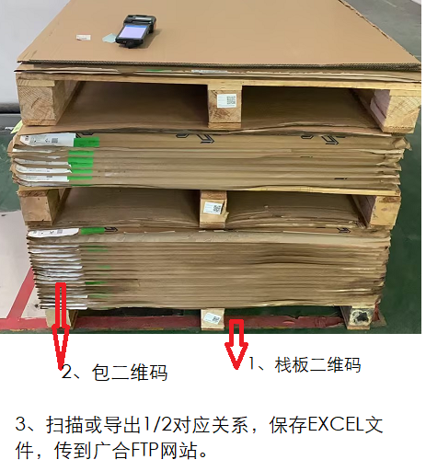

# 解决方案

|  |  |  |
| --- | --- | --- |
| **步骤** | **项目内容** | **注意事项** |
| 1 | 供应商按要求贴【栈板二维码】标签。 | 1. 按照广合提交的规则； 2. 如果供应商已经有，且有唯一标识，可以先不更换。 |
| 2 | 供应商从自己的WMS/ERP系统中导出 【栈板二维码】和【此栈板上所有包的二维码标签】对应关系，上传到广合FTP网站。  如果供应商软件系统没有此功能，请人工操作 | 1. 对应关系，其每包提供顺序：从下到上； 2. FTP网址、用户名和密码，由供应链分别发送给厂商（IT已经给每个厂商建立了账号）； 3. 上传文件规范，详细见第3节。 4. **严禁供应商同一个栈板号传两次不同内容，会导致广合虚增库存**。 5. 同一个栈板标签，**严禁**供应商先传DEL文件，后传NEW文件，会导致广合逻辑出错。 6. **供应商如果没有上传文件或者传送内容跟实物二维码不一致，则不能做收货**。 |
| 3 | 广合IT开发程式，实时读取文件内容，并把此对应关系传给道远WMS系统。 | 供应商有出错取消原来的对应关系，需要有状态标记。 |
| 4 | 道元WMS系统通过扫描【栈板二维码】，并关联广合所给的对应关系，做按栈板/包入库。 | 入库时，需要跟广合WMS系统交互验证。 |

# 上传文件规范

1. **EXCEL文件名称格式**：4位年份2位月份2位日期_2位小时2位分钟2位秒_3位类别.XLSX，比如【20230706_121816_**NEW**.XLSX】，【20230706_121816_**DEL**.XLSX】
2. **类别**：只有2种，**NEW**: 表示新建； **DEL**: 当上次所传内容有误，需要取消上次对应关系，这里的内容必须跟上次内容相同。

* **严禁供应商同一个栈板号传两次不同内容，会导致广合虚增库存**。
* 同一个栈板标签，**严禁**供应商先传DEL文件，后传NEW文件，会导致广合逻辑出错。

1. 文件内容：只有3列，分别是：序，二维码栈板明码内容，二维码包号明码内容

样例如下：

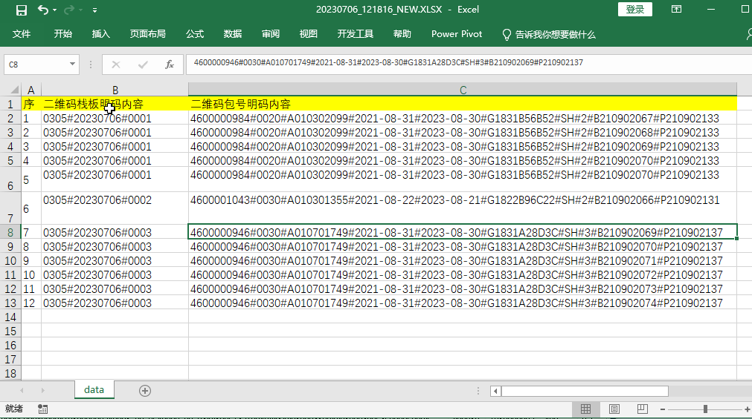

# 附件

1. EXCEL文件模板，文件名称：【20230706_121816_NEW.XLSX】
2. FTP账号信息，文件名称：【FTP账号_####.XLSX】